附件4

法定开放许可专利网上办理步骤

一、账号注册
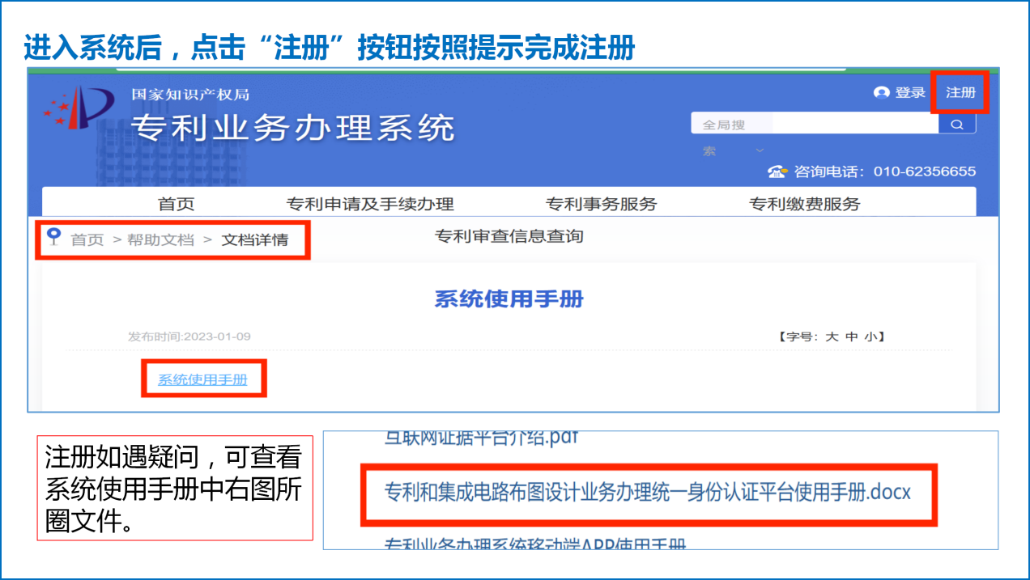
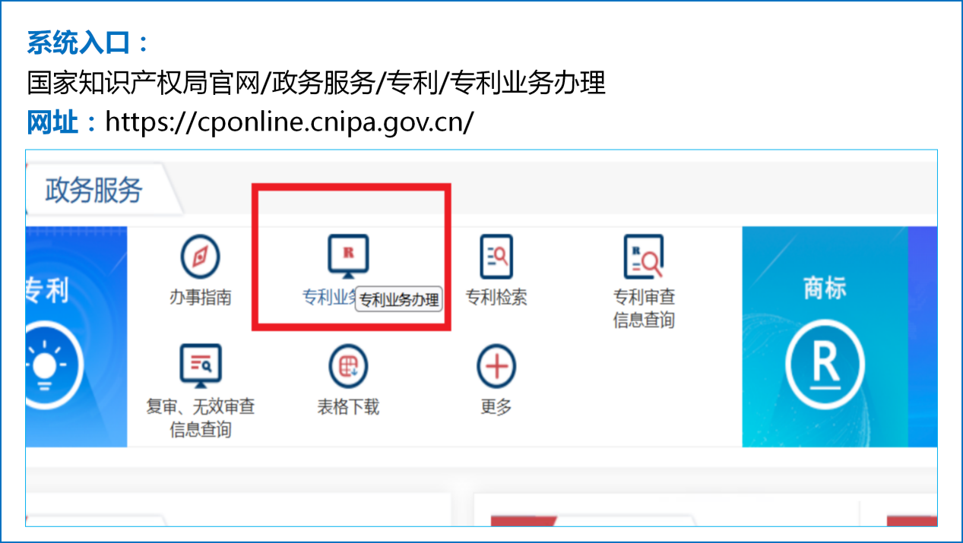

二、提交申请
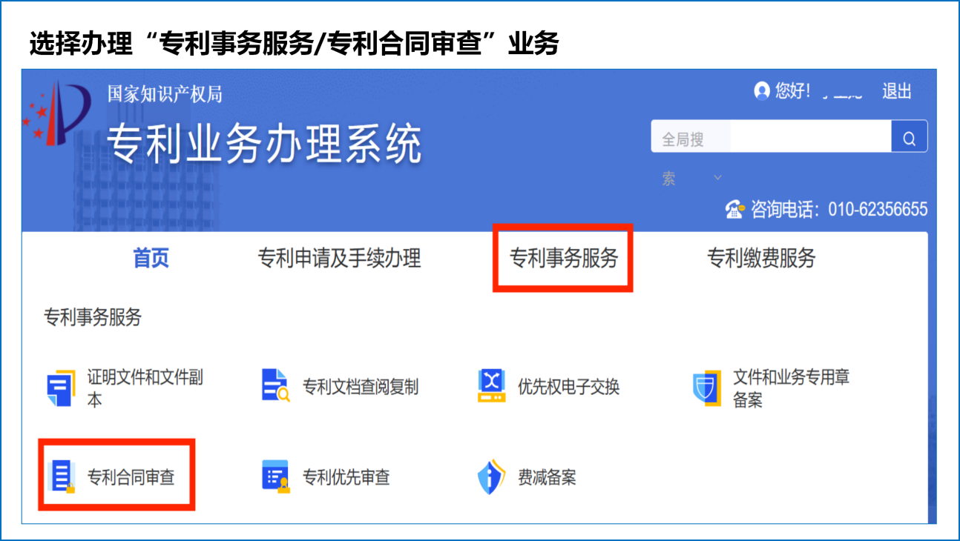
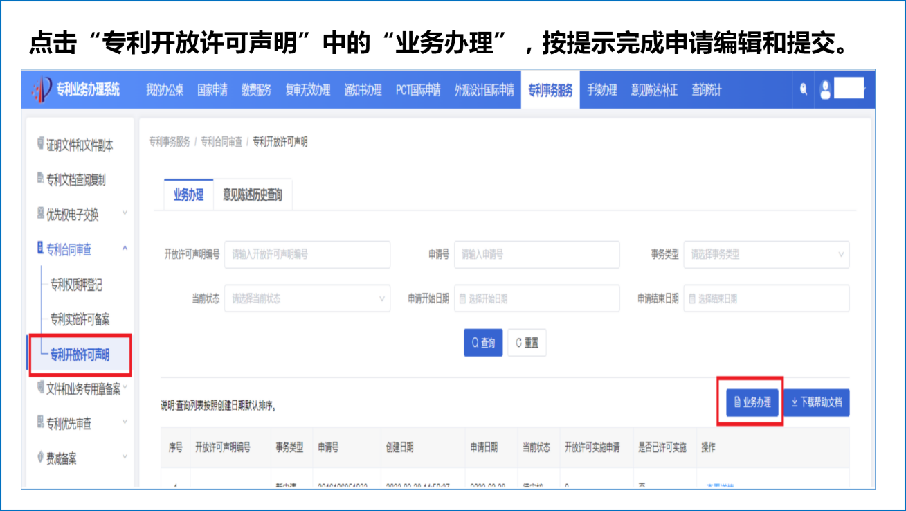

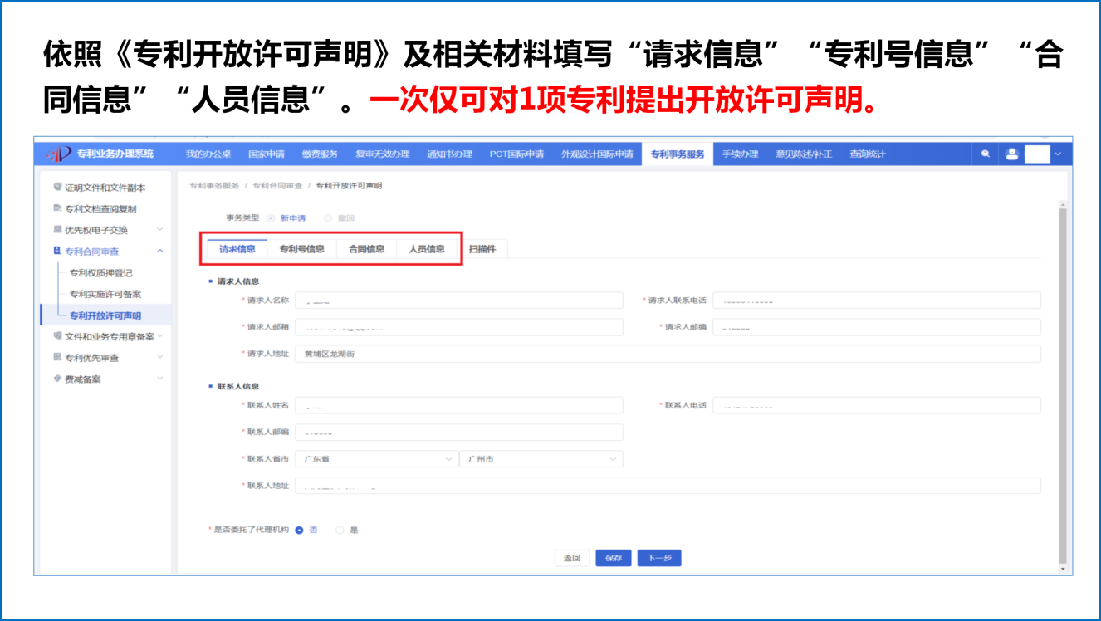
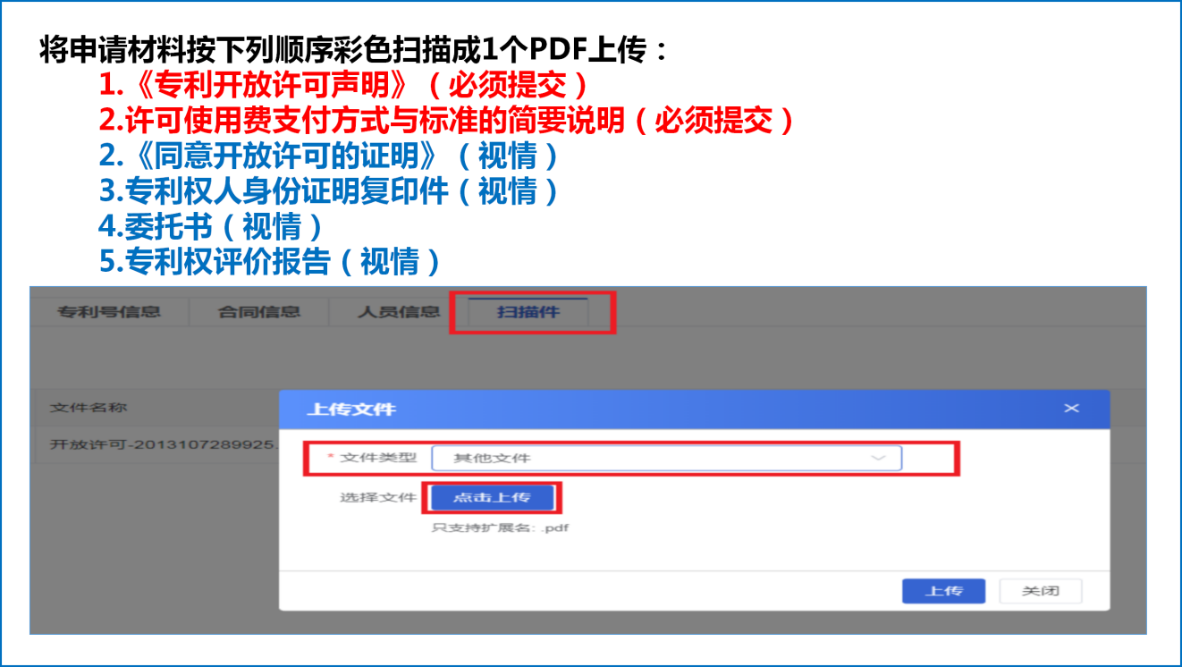
三、查看审核意见

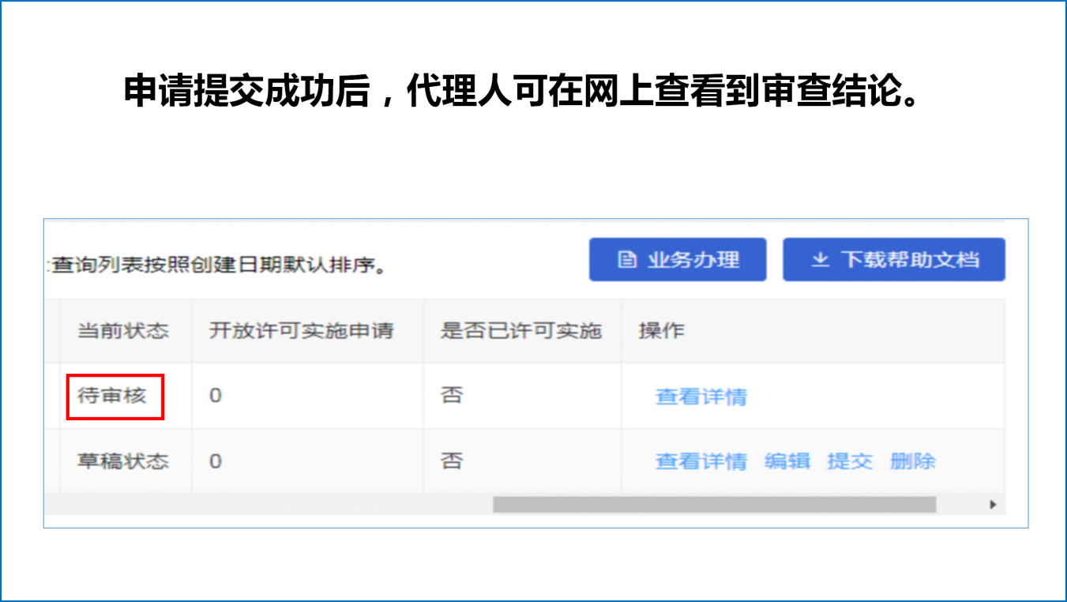
四、领取通知书
审核通过后，登录系统自行下载通知书。

具体详情请电话咨询国家知识产权局专利局沈阳代办处（联系人沈善强，联系电话024-57819165）。

